医学图像处理分析报告

# 基本信息

生成时间：2025-05-21 00:08:44

处理类型：执行灰度转换

# 图像对比

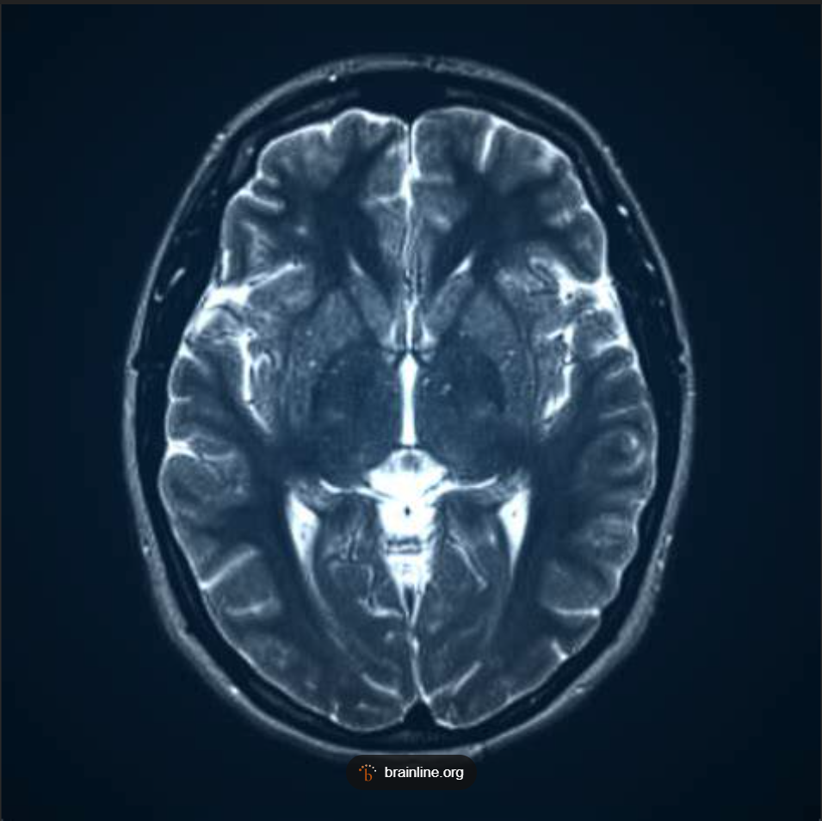

原始图像

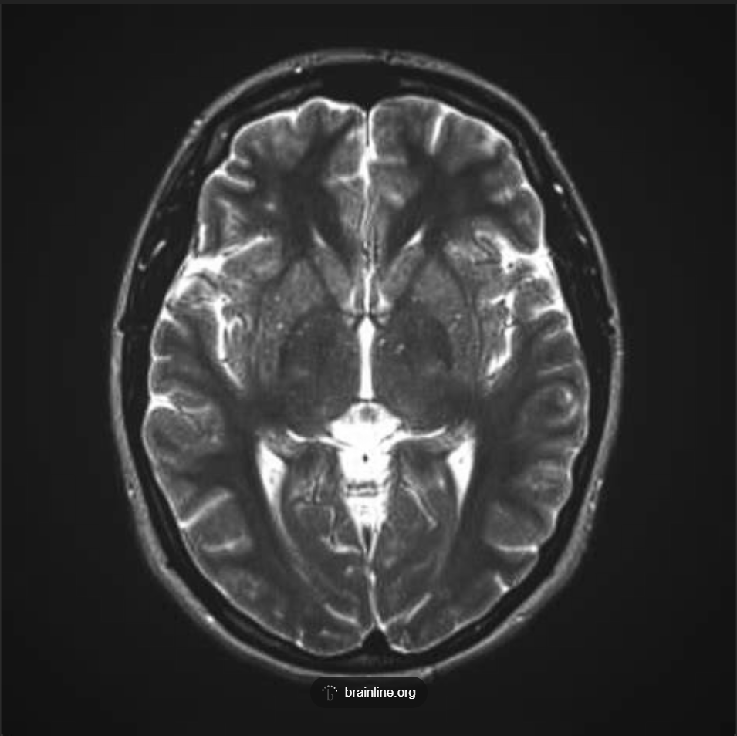

处理后图像

# AI分析结果

1. 主要变化：  
 - 原始图像为彩色，处理后转换为黑白灰度图。  
  
2. 对诊断的帮助：  
 - 灰度转换有助于医生专注于组织结构和对比度，而不是颜色信息，从而更准确地识别异常情况。  
  
3. 处理效果评估：  
 - 灰度转换提高了图像的可读性和清晰度，使关键结构更加突出，有利于临床分析和诊断。